**Руководство пользователя настольного приложения**

**Дороги России**

Киров

2025

Оглавление

Введение 3

Функционал приложения 3

Просмотр подразделений 3

Просмотр сотрудников 4

Добавление, редактирование, увольнение сотрудников 5

Просмотр событий 6

Фильтрация событий 7

Добавление, удаление событий 7

Требования к ПО 8

# Введение

Приложение предназначено для управления сотрудниками организации. Данное приложение позволяет повысить эффективность управления персоналов, позволяя работать с данными сотрудников, а также планировать обучение, отпуск или временное его отсутствие.

# Функционал приложения

Основной функционал приложения:

* Просмотр подразделений в виде иерархического списка;
* Просмотр сотрудников выбранного подразделения (в том числе и подчинённых подразделений);
* Добавление, редактирование, увольнение сотрудника;
* Просмотр событий;
* Фильтрация событий (прошедшие, текущие, будущие);
* Добавление, удаление событий.

## Просмотр подразделений

Приложение позволяет просматривать подразделения в иерархичном списке. В данном списке пользователь может просмотреть основное подразделение и его дочерние подразделения. Для этого пользователь должен нажать на стрелочку радом с название подразделения или дважды нажать на само подразделение для его раскрытия (Рисунок 1).

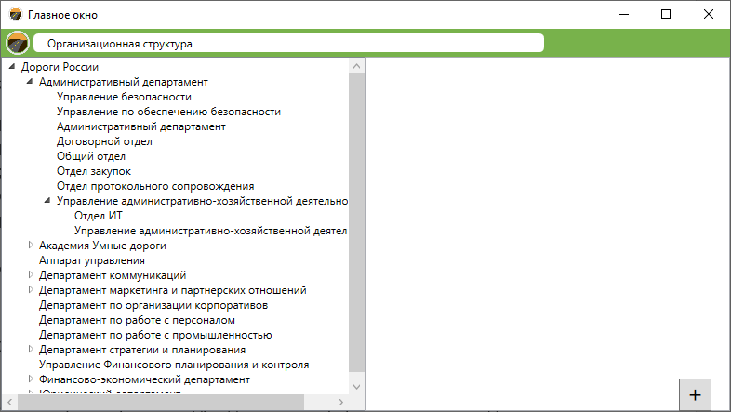

Рисунок 1 – Просмотр подразделений.

## 

## Просмотр сотрудников

Пользователь может просматривать сотрудников подразделений, при этом в список сотрудников выводиться и сотрудники нижестоящих подразделений. Для просмотра списка сотрудников пользователь должен нажать на подразделение, после чего сотрудники отобразятся в списке (Рисунок 2).

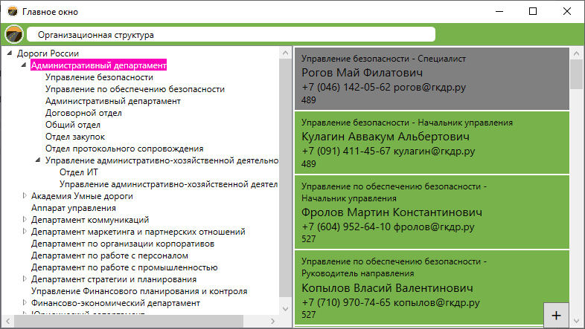

Рисунок 2 – Просмотр списка сотрудников

## Добавление, редактирование, увольнение сотрудников

Пользователь может добавить или редактировать сотрудника. Для добавления нового сотрудника пользователь должен нажать на значок «+» в списке сотрудника после нажатия на кнопку откроется окно создания нового сотрудника (Рисунок 3). Для редактирования сотрудника пользователь должен дважды нажать на выбираемого сотрудника после чего откроется окно редактирования сотрудника (Рисунок 3).

Окно добавления(редактирования) представлено набором полей содержащие данные сотрудника, а также списками, отображающими обучение, временное отсутствие или отпуск сотрудника. После добавления новой информации или редактирование существующей необходимо нажать на кнопку сохранения (Рисунок 3).

Для увольнения сотрудника необходимо нажать на кнопку «Уволить», при этом стоит учитывать, что нельзя уволить сотрудника, у которого запланировано обучение. После нажатия на кнопку «Уволить» появиться окно подтверждения для увольнения сотрудника (Рисунок 4), в данном окне необходимо нажать кнопку «Да» для увольнения или кнопку «Нет» для отмены действия.

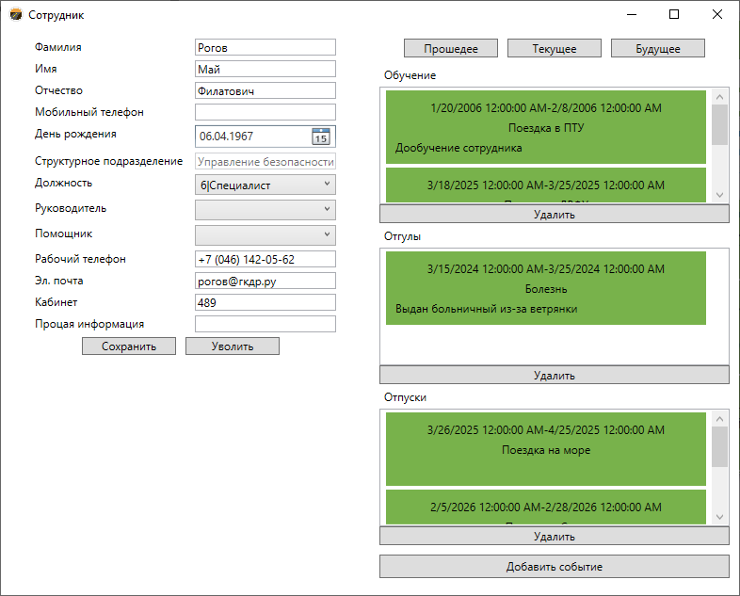

Рисунок 3 – Окно редактирования сотрудника

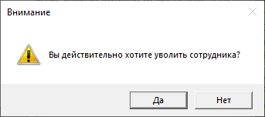

Рисунок 4 – Окно подтверждения увольнения сотрудника

## Просмотр событий

Пользователь может просматривать запланированные события выбранного сотрудника в окне добавления(редактирования) сотрудников. События разделены на 3 основные группы: обучение, временное отсутствие(отгул), отпуск (Рисунок 3).

## Фильтрация событий

Пользователь может отфильтровать события по трем категориям: прошедшие, текущие, будущие. Для фильтрации необходимо в окне добавления(редактирования) нажать на соответствующую кнопку вверху правой панели (Рисунок 3). После нажатия на кнопку списки событий отобразят события по выбранной категории (Рисунок 5).

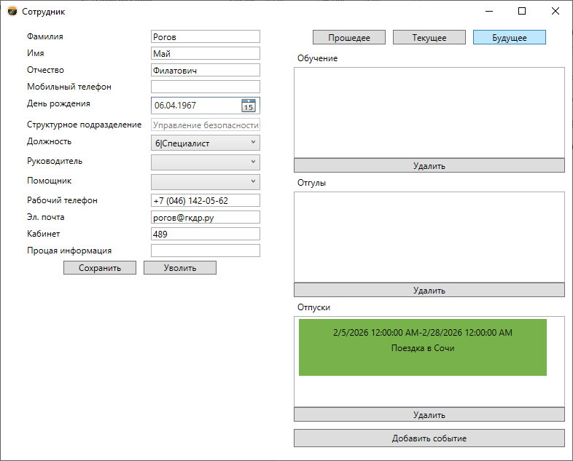

Рисунок 5 – Просмотр бедующих событий

## Добавление, удаление событий

Пользователь может добавлять события, для этого пользователь должен нажать на кнопку «Добавить событие» в окне добавления(редактирования) сотрудника (Рисунок 3). После нажатия на кнопку откроется окно добавления события (Рисунок 6). В данном окне можно выбрать тип обучения (обучение, временное отсутствие, отпуск), ввести название, описание, а также даты начала и окончания события.

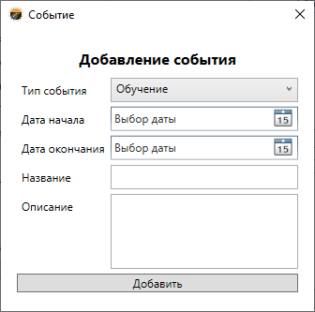

Рисунок 6 – Окно добавления сотрудника

# Требования к ПО

Технические требования к АРМ:

* Процессор: 1 гигагерц (ГГц) или быстрее с двумя или более ядрами на совместимом 64-разрядном процессоре;
* ОЗУ: 1 гигабайта (ГБ) или больше;
* ПЗУ: 512 мегабайт (МБ) или больше свободного места на диске;
* Графическая карта: совместим с DirectX 9 или более поздней версии с драйвером WDDM 2.0;
* Дисплей: дисплей с разрешением (1280*720).
* Устройства ввода: клавиатура, компьютерная мышь.
* ОС: Windows 7 или более поздний.